WORKSHEET MAHASISWA
Modul 3 — Laravel Basic

Identitas | Isian
Nama | Hafiez Novrizal Putra
NIM | 251511011
Kelas | 2A-D3
Tanggal Mulai | 21/09/26
Tanggal Pengumpulan | 25/09/26
URL Repository GitHub | https://github.com/hafieznp611/Project-3-Semester-3
Commit/Tag Modul 3 Proses
Commit/Tag Modul 3 Final | 25/00/2026
Petunjuk Penggunaan
Isi worksheet bersamaan dengan praktikum. Prediksi ditulis sebelum menjalankan kode. Bukti berupa tangkapan layar, output terminal, route:list, hasil Network, database, commit, atau SonarQube dicantumkan pada bagian yang sesuai. Seluruh source code disimpan pada repository GitHub; worksheet akhir dikumpulkan dalam format PDF.

- Jangan menyalin jawaban dari AI atau teman tanpa eksperimen dan verifikasi.
- Catat bantuan AI pada Log Bantuan dan Penggunaan AI.
- Pastikan URL repository dapat diakses dosen.

A. Aktivasi Pengetahuan Sebelumnya

A1. Menghubungkan Modul 1–2 dengan Laravel
Konsep Sebelumnya | Yang Sudah Saya Pahami | Hubungannya dengan Modul 3
HTML semantik | Struktur pemisahan yang digunakan dalam membuat struktur HTML | Di Laravel, HTML ditulis di file Blade (index.blade.php, show.blade.php). Strukturnya tetap sama, tetapi sekarang dihasilkan di server dan datanya dinamis
CSS dan reusable component | Styling dalam membuat tampilan web seperti bentuk pewarnaan dll.
JavaScript dan DOM | Java script digunakan untuk melakukan DOM dimaan JavaScript bertindak sebagai logic dalam merubah tampilan. | Di Modul 2, DOM diubah di sisi klien. Di Modul 3, HTML dibuat di server oleh Blade, lalu browser membentuk DOM seperti biasa.
Event dan form | Form di HTML hanya mediakan tampilan input, button dll, dan event di javascript akan menangkap hasil adri click, submit dll, kemudian java script akan melakukan sesuatu. | Form HTML mengirim request (POST, PUT, DELETE) ke route Laravel. Yang menangani sekarang server (controller), bukan event handler JavaScript.
Request/response di Network | Request/response menampilkan alur dari pengambilan isi HTML, CSS, JS, JSON dll, biasanya menunjukan hasil apa yang diminta, berapa lama prosesnya. | Dipakai sebagai bukti untuk mengamati kerja server: 200 untuk daftar, 302 setelah submit, 404 untuk ID yang tidak ada.
Validasi input | Validasi digunakan untuk pengecekan tertentu, seperti valid atau tidak, sudah di isi atau belum, dapat diakses atau tidak, dll. | Di Modul 3, server yang memutuskan lewat Form Request (BR-01 sampai BR-03), dan aturan transisi status ditempatkan di service.
Debugging dengan Console/Network
Jelaskan dengan kata-kata Anda sendiri: apa yang berubah ketika aplikasi mulai menggunakan Laravel di server, dan apa yang tetap dilakukan browser?
Yang berubah adalah cara mengambil data, memvalidasi, dan kemudian route akan menentukan mana yang harus di tangani oleh controller, dan yang terjadi di browser sekarang adalah request, menerima response server, membentuk DOM, menerapkan CSS, dan juga menjalankan javascript.

B. Peta Konsep dan Request Lifecycle

B1. Prediksi Alur Request
Sebelum menjalankan aplikasi
Tuliskan urutan yang Anda perkirakan terjadi ketika browser membuka GET /activities. Gunakan istilah browser, public/index.php, middleware, route, controller, Eloquent, Blade, dan response.

Yang saya pahami adalah Ketika browser meminta request/GET/activities maka request akan masuk ke server lewat public/index.php, kemudian request akan melewati middleware untuk pengecekan/pemeriksaan awal, selanjutnya rouse akan mencocokan apa yang di request oleh server, dan akan menentukan controller, controller akan meminta data ke eloquent, eloquest akan menganmbil data dari database dan mengembalikannya , controller mengirim data ke blade yang akan menghasilkan HTML, selanutnya proses ini akan menghasilkan response yangakan di terima browser, setelah itu barulah browser yang akan membentuk DOM,CSS, dan javascript.

B2. Eksperimen 1 — Menelusuri Request Lifecycle
Tahap | Prediksi | Bukti Aktual | Penjelasan
Browser → route | Request browser berhasil di terima oleh server kemudian dilakukan pencocokan oleh route. | Method GET, URL /activities, status 200, waktu response 125.29. | Browser mengirimkan request dengan method GET dan URL nya http://127.0.0.1:8000/activities, server meresponse dan melakukan pengecekan middle ware, kemudian route mencocokan GET/activities.
Route → controller | Seletah route mencocokan activities/GET dia akan menentukan controller. | GET|HEAD activities .............................................. activities.index › ActivityController@index  Showing [1] routes | Ini bukti bahwa route menunjuk ke controller tertentu.
Controller → Eloquent | Controller meminta data ke eloquent | $activities = Activity::query()  ->orderBy('activity_date')  ->get();
Controller → Blade | Controller mengirimkan data ke blade. | return view('activities.index', compact('activities'));
Blade → response | Blade mengirimkan data ke browser yang akan menghasilkan HTML | @forelse ($activities as $activity) <h2> <a href="{{ route('activities.show', $activity) }}"> {{ $activity->title }} </a> </h2> <p>Status: {{ $activity->status }}</p> @empty
Bukti |  | Nama File / URL / Catatan
Network GET /activities |  | http://127.0.0.1:8000/activities
php artisan route:list |  | 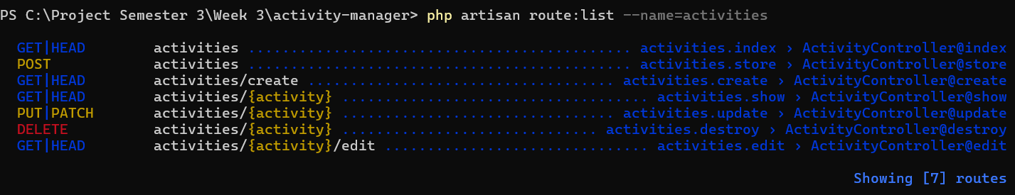
Log sementara controller |  | File storage/logs/laravel.log
File controller |  | app\Http\Controllers
File Blade |  | resources\views
Kesimpulan request lifecycle dengan bahasa sendiri:
Secara garis besar browser mengirim request ke server melalui public/index.php kemudian dilakukan pengecekan oleh middleware, pencocokan route untuk menentukan controller, controller akan meminta data ke eloquent, dan eloquent akan mengembalikan data ke controller, controller mengirimkan data ke blade, dan browser akan menerima respon berupa HTML yang siap untuk di tampilkan.

C. Pertanyaan Pemahaman Fondasi Laravel
Apa perbedaan route dan controller?
Route bisa dibilang yang menentukan siapa yang harus menangani sedangkan controller adalah yang menanganinya
Mengapa Blade tidak seharusnya melakukan query database?
Karena blade hanya berperan untuk menyajikan data.

Apa hubungan migration dengan struktur database?
Migration bisa dibilang sebagai pendefinisian struktur, sedangkan database adalah tempat penyimpanan data yang terstruktur. Strukturnya (tabel dan kolom) didefinisikan lewat migration, sedangkan isinya (data kegiatan) diisi lewat seeder atau form dan dikelola lewat Eloquent.
Apa fungsi Eloquent model pada aplikasi?
Untuk mengambil data dari database

Mengapa route model binding dapat mengurangi kode berulang?
Karena tugas mencari data berdasarkan ID dan menangani kasus "tidak ditemukan" dikerjakan Laravel secara otomatis, jadi tidak perlu kamu tulis ulang di setiap method controller.
Apa perbedaan response yang dibuat Laravel dengan DOM yang dibentuk browser?
Response yang dibuat laravel hasil dari request browser sedangkan response yang dihasilkan DOM berasal dari menjalankan javascript.
Mengapa .env tidak boleh dikomit ke repository?
Karena .env berisi konfigurasi dan rahasia yang khusus untuk satu komputer/lingkungan, dan repository GitHub bisa dibaca banyak orang (bahkan publik).
Kapan business rule perlu dipisahkan dari controller?
Ketika pengenmbangan semakin kompleks, agar ketika dilakukan perubahan hanya masing masing saja yang terpengaruh bukan semuanya.

D. Task 1 — Laravel Skeleton dan Request Lifecycle

D1. Setup dan Baseline
Pemeriksaan | Hasil | Bukti
php -v | Laravel Framework 13.32.0
composer --version | Composer version 2.8.12 2025-09-19 13:41:59 | 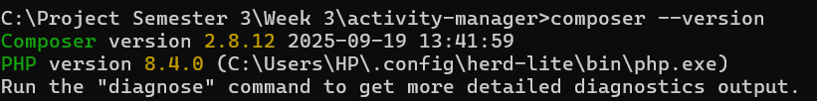
php artisan --version | Laravel Framework 13.32.0
Aplikasi dapat diakses | Dapat diakses. | 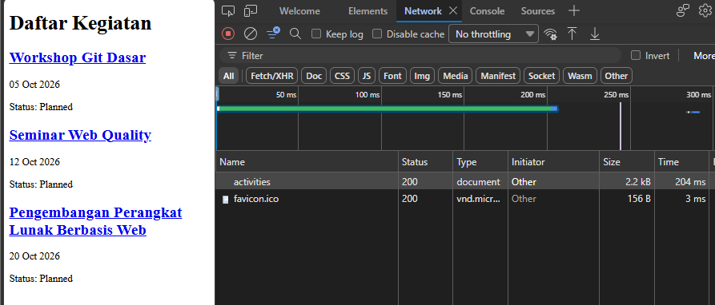
Database dapat migrate | Status ran | 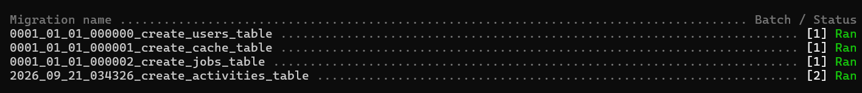
Seeder berjalan | Berjalan

D2. Struktur Implementasi
Komponen | Lokasi File | Tanggung Jawab yang Saya Pahami
Route | activity-manager\routes | Berisi pemetaan jika ada request dengan method dan url tertentu siapa yang menanganinya dan ada di file mana.
ActivityController | activity-manager\app\Http\Controllers | Tugasnya Adalah menerima apa yang diminta/request kemudian memberi tahu harus siapa yang harus mengerjakan.
Activity model | activity-manager\app\Models | Membentuk struktur, kalo di java bisa dibilang seperti class, jadi di tentukan di model/class ini ada atribut apa saja, kemudian nanti ada proses casting agar tipe data sesuai.
Migration | activity-manager\database\migrations | Pendefinisian struktur tabel di database
ActivitySeeder | activity-manager\database\seeders | Ini merupakan proses insert instance ke database sesuai dengan tabel yang di definisikan di migration.
activities/index Blade | activity-manager\resources\views\activities | Digunakan untuk menampilkan semua isi kegiatan yang di ambil dari database
activities/show Blade | activity-manager\resources\views\activities | Digunakan untuk menampilkan salah satu kegiatan saja yang diambil dari database

D3. Skenario Uji Task 1
Skenario | Expected | Actual | Status | Bukti
Server awal | Aplikasi dapat diakses |  | ☐ Lulus ☐ Gagal
Daftar | Minimal lima kegiatan tampil |  | ☐ Lulus ☐ Gagal
Detail valid | Data yang dipilih tampil |  | ☐ Lulus ☐ Gagal
Detail tidak ada | HTTP 404 |  | ☐ Lulus ☐ Gagal
Route map | Route menunjuk controller benar |  | ☐ Lulus ☐ Gagal
Data | Seeder dan field sesuai |  | ☐ Lulus ☐ Gagal
Masalah utama yang ditemukan pada Task 1 dan cara diagnosisnya:
Masalah yang ditemukan adalah parameter route tidak cocok jadi tidak bisa masuk ke controller mana yang harus digunakan, migration juga ternyata harus di refresh tiap kali ada perubahan dengan mengetik perintah php artisan migrate:fresh dan php artisan db:seed di powershell.

E. Eksperimen 2 — Diagnosis Fat Controller
Instruksi
Klasifikasikan potongan kode sebelum melakukan refactor. Gunakan kategori: validation, business rule, persistence, response/presentation, atau orchestration.
Potongan Kode | Kategori | Lokasi yang Lebih Tepat | Alasan
$request->validate(...) | Validation | Di Form Request | Agar ketika di kirim data sudah lengkap.
aturan Done → Planned | Business Rule | Service | Agar proses dapat dijalankan ketika memenuhi kriteria tertentu.
validasi himpunan status | orchestration. | Form Request | Pengecekan apakah request status bagian dari salah satu himpunan status.
$activity->save() | persistance | Eloquent | Biasanya save digunakan untuk menyimpan data.
redirect + flash message | response | Controller | Karena ini merupakan nilai kembalian atau response

Ciri yang membuat sebuah controller menjadi terlalu gemuk pada kasus ini:
Terlalu banyak proses yang dijalankan dalam satu controller ada validasi, insert/update, ada business rule.

F. Eksperimen 3 — Penempatan Business Rule
Pendekatan | Apa yang Terjadi | Risiko | Kesimpulan
Rule hanya pada Blade | Mungkin tampilan akan melarang untuk mengakses, tapi jika diakses lewat request tetap masih bisa di akses. | Orang yang paham teknis bisa otak atik yang ada di belakang misal database lewat request meskipun tampilan melarangnya. | Menerapkan rule hanya pada blade saja tidak cukup harus di kombinasikan dengan routenya juga.
Rule ditegakkan di service; Blade membantu UX | Ketika tampilan melarang akses maka di backend juga pasti melarang, sehingga tidak ada celah bagi oknum nakal untuk mengotak atik. |  | Karena kedua sisi di terapkan di front end dan backend sehingga keamanan dapat terjaga.
Mengapa UI tidak boleh menjadi satu-satunya penjaga aturan aplikasi?
Karena bisa saja orang yang paham teknis bisa mengakses lewat request jika tidak ada rule yang mengaturnya.

G. Task 2 — Activity CRUD dengan Form Request

G1. Resource Route dan Form Request
Komponen | Sudah? | Bukti / Lokasi
Resource route | ☐ Ya ☐ Belum
StoreActivityRequest | ☐ Ya ☐ Belum | activity-manager\app\Http\Requests
UpdateActivityRequest | ☐ Ya ☐ Belum | activity-manager\app\Http\Requests
Route model binding | ☐ Ya ☐ Belum
Create view | ☐ Ya ☐ Belum | activity-manager\resources\views\activities
Edit view | ☐ Ya ☐ Belum | activity-manager\resources\views\activities
Delete action | ☐ Ya ☐ Belum | activity-manager\resources\views\activities

G2. Business Rules BR-01 sampai BR-03
ID | Aturan | Lokasi Implementasi | Bukti
BR-01 | Judul 5–100 karakter | activity-manager\resources\views\activities\_form.blade.php | 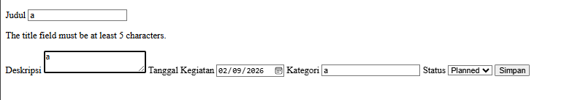
BR-02 | Tanggal wajib dan valid | activity-manager\resources\views\activities\_form.blade.php dan activity-manager\app\Models\Activity.php | 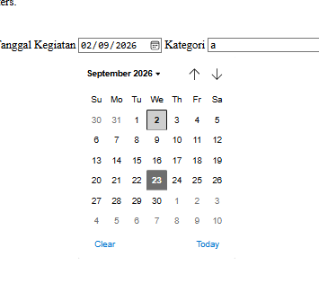
BR-03 | Status hanya Planned/Ongoing/Done | activity-manager\resources\views\activities\_form.blade.php | 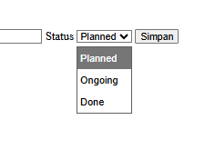

G3. Skenario Uji CRUD
ID | Input / Aksi | Expected | Actual | Status
T2-01 | Tambah valid | Satu data baru |  | ☐ Lulus ☐ Gagal
T2-02 | Title 4 karakter | Ditolak |  | ☐ Lulus ☐ Gagal
T2-03 | Status Unknown | Ditolak server |  | ☐ Lulus ☐ Gagal
T2-04 | Tanggal kosong | Ditolak |  | ☐ Lulus ☐ Gagal
T2-05 | Ubah title valid | Data berubah tanpa duplikasi |  | ☐ Lulus ☐ Gagal
T2-06 | Hapus satu data | Hanya target hilang |  | ☐ Lulus ☐ Gagal
T2-07 | Refresh setelah submit | Tidak menambah data |  | ☐ Lulus ☐ Gagal
T2-08 | Keyboard form | Kontrol dapat digunakan |  | ☐ Lulus ☐ Gagal
Mengapa validasi sebaiknya berada pada Form Request, bukan diduplikasi di create dan edit Blade?
Agar memastikan bahwa data yang masuk ke database itu valid, tidak peduli dari manapun asalnya baik request atau blade.

H. Task 3 — Business Logic Refactor

H1. Prediksi Transisi Status
Current | Next | Prediksi | Actual | Status
Planned | Planned | Diterima | Tetap Planed | Sesuai
Planned | Ongoing | Diterima | Menjadi Ongoing | Sesuai
Ongoing | Ongoing | Diterima | Tetap Ongoing | Sesuai
Ongoing | Done | Diterima | Menjadi Done | Sesuai
Done | Done | Diterima | Tetap Done | Sesuai
Done | Ongoing | Ditolak | Tidak Dapat Disimpan | Sesuai
Done | Planned | Ditolak | Tidak Dapat Disimoan | Sesuai
Ongoing | Planned | Ditolak | Tidak Dapat Disimoan | Sesuai

H2. Pemetaan Tanggung Jawab Setelah Refactor
Aturan / Aktivitas | Controller | Form Request | Service | Model / Eloquent | Blade
Membaca input HTTP | v
Validasi title 5–100 |  | v
Validasi status allowed |  | v
Transisi status |  |  | v
Menyimpan model |  |  |  | v
Memilih response | v
Menampilkan error |  |  |  |  | v
Jelaskan mengapa service class digunakan pada kasus ini dan bukan sekadar karena “Laravel harus memakai service”:
Agar controller tidak menjadi gemuk, controller cukup terima request, suruh server memvalidasi boleh di ganti atau tidak.

I. Acceptance Criteria dan Bukti Pengujian
ID | Acceptance Criteria | Status | Bukti / Catatan
AC-01 | Daftar kegiatan tampil. | ☐ Lulus ☐ Gagal
AC-02 | Detail valid tampil; ID tidak ada menghasilkan 404. | ☐ Lulus ☐ Gagal
AC-03 | Tambah valid menghasilkan satu data. | ☐ Lulus ☐ Gagal | Dapat menambahkan data baru dan menampilkanya.
AC-04 | Judul <5 karakter ditolak. | ☐ Lulus ☐ Gagal | Ketika kurang dari 5 karakter terdapat warn.
AC-05 | Status di luar daftar ditolak. | ☐ Lulus ☐ Gagal
AC-06 | Ubah valid tersimpan tanpa duplikasi. | ☐ Lulus ☐ Gagal | Valid tersimpan tanpa duplikasi
AC-07 | Hapus hanya menghilangkan target. | ☐ Lulus ☐ Gagal | Hapus kegiatan hanya menghilangkan target.
AC-08 | Planned→Ongoing dan Ongoing→Done diterima. | ☐ Lulus ☐ Gagal | Dapat diterima
AC-09 | Transisi mundur ditolak. | ☐ Lulus ☐ Gagal | Transisi Mundur ditolak.
AC-10 | Alur normal tanpa error; static analysis tersedia. | ☐ Lulus ☐ Gagal

J. Eksperimen 4 — Static Analysis dengan SonarQube
Elemen | Baseline | Sesudah Refactor | Catatan
Tanggal scan
Project key
Code smell relevan
Duplication / complexity yang diamati
Maintainability issue

J1. Satu Temuan yang Dipilih
Aspek | Isian Mahasiswa
Rule / issue
File dan baris
Penjelasan tool
Mengapa relevan atau tidak relevan
Perubahan yang dilakukan
Acceptance criteria yang diuji ulang
Hasil scan ulang
Apakah semua temuan static analysis harus diperbaiki? Jelaskan berdasarkan satu temuan Anda.

K. Independent Challenge — Filter Kegiatan
Keputusan | Isian
Filter yang dipilih | Filter Status dan Kategori
Query string | Status dan Kategori
Nilai valid | Jika status salah satu dari ketiga status.
Perilaku nilai tidak valid | Nilai status dianggap tidak valid kalau dia bukan salah satu dari tiga nilai yang diperbolehkan..
Lokasi query/filter logic | Di activity-manager\app\Models\Activity.php
Alasan penempatan | Karena tidak ada aturan business yang rumit hanya pengecekan apakah string yang dicari sama atau tidak.

K1. Acceptance Criteria Challenge
ID | Kriteria | Status | Bukti
F-01 | Semua menampilkan seluruh data. | ☐ Lulus ☐ Gagal | Seluruh data tampil (default "Semua")
F-02 | Filter valid menampilkan subset tepat. | ☐ Lulus ☐ Gagal | Hanya data status Planned yang tampil
F-03 | Nilai filter tidak valid tidak menyebabkan error server. | ☐ Lulus ☐ Gagal | Tidak error 500; aplikasi memperlakukan sebagai "tanpa filter" (tampil semua) atau menampilkan pesan filter tidak dikenal — tentukan satu perilaku dan konsisten
F-04 | State filter dapat dibaca dari URL setelah reload. | ☐ Lulus ☐ Gagal | Filter tetap Ongoing karena state ada di query string, bukan session

L. Homework — Architecture Review dan Refactor
Aspek | Sebelum | Perubahan | Alasan | Bukti Ulang
Bagian dipilih
Masalah maintainability
Refactor
Acceptance criteria terkait
Hasil Sonar / review
Keputusan arsitektur yang paling penting pada homework dan alasannya:

M. Checkpoint Integrasi Modul 3
Definition of Done | Status | Bukti
Laravel 13 dan project dapat dijalankan dari repository. | ☐
Migration dan seeder berjalan. | ☐
CRUD normal case bekerja. | ☐
Form Request menegakkan BR-01–BR-03. | ☐
ActivityService menegakkan transisi status. | ☐
Route model binding digunakan. | ☐
Blade tidak melakukan query database. | ☐
AC-01–AC-10 diuji. | ☐
Laravel Pint dijalankan. | ☐
SonarQube baseline tersedia. | ☐
README lengkap. | ☐
Commit/tag modul-3-final tersedia. | ☐

N. Riwayat Commit / Checkpoint
Tahap | Commit / Tag | Tanggal | Catatan
Framework baseline
Task 1
Task 2
Task 3
Independent Challenge
Homework
Modul 3 Final | Modul 3 Final | 25/9/26

O. Log Bantuan dan Penggunaan AI
Prinsip
Catat bantuan secara transparan. AI boleh membantu penjelasan konsep, membaca error, atau memberi hint setelah ada percobaan. Jawaban dan kode tetap harus diverifikasi melalui dokumentasi, request/response, database, route:list, atau eksperimen.
Tanggal / Fase | Pertanyaan / Sumber | Percobaan Sebelum Bantuan | Intisari Bantuan | Verifikasi / Perubahan Sendiri
23/9/26 | Bagaimana cara lavarel/php menampilkan semua isi dari tabel $activity? |  | Bisa menggunakan :  $activities = Activity::all  Kemudian di blade di loop satu-satu  @foreach ($activities as $activity) <p>{{ $activity->title }} - {{ $activity->status }}</p> @endforeach
24/9/26 | Pada proses submit ketika mengedit apakah controller activities._form di eksekusi dulu atau controller activities.update dulu.  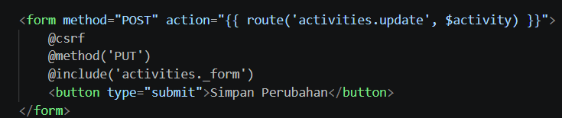 | _form.blade muncul terlebih dahulu. | Ternyata Ketika masuk ke edit.blade, _form.blade di jalankan terlebih dahulu barulah setelah tombol submit aktif. Controller.update dijalankan.
25/9/26 | Apa bedanya form dan href | Saya mencoba memanggil controller menggunakan href dan form | Bedanya adalah href selalu menggunakan mthod GET sedangkan form methodnya POST | Jadi Ketika update saya menggunakan form sedangkan ketika ingin menampilkan blade saya menggunakan href
Pilih satu saran AI/sumber. Jelaskan kembali konsepnya dengan bahasa sendiri dan bukti yang memverifikasinya:

P. Self Assessment
Pernyataan | 1 | 2 | 3 | 4 | 5
Saya dapat menjelaskan request lifecycle Laravel. |  | v
Saya membedakan route, controller, Form Request, service, model, migration, dan Blade. |  |  | v
Saya dapat membuat migration dan memakai Eloquent. |  |  | v
Saya dapat membuat resource CRUD dan route model binding. |  | v
Saya membedakan validation rule dan business rule. |  |  |  | v
Saya dapat menulis acceptance criteria. |  | v
Saya dapat membaca temuan SonarQube secara kritis.
Saya dapat menjelaskan dan mengubah kode tanpa AI. |  | v

Q. Peer Assessment
Kriteria | Skor 1–5 | Catatan yang Dapat Ditindaklanjuti
Alur request | 4
CRUD | 3
Business logic placement | 3
Clean code | 3
Repository / README | 4
Quality evidence

R. Lesson Learnt
Konsep yang sekarang benar-benar saya pahami:
Ternyata ketika melakukan CRUD prosesnya sangat kompleks ada Route, ada controller, ada service, ada eloquent, ada blade dll, semua itu merupakan satu kesatuan.
Kesalahan yang paling membantu saya belajar:
Menyimpan semua proses di controller seperti balidasi business rule dll, jadi sulit dibaca dan dipahami.
Perbedaan validation rule dan business rule menurut saya:
Validation rule digunakan untuk mengecek apakah suatu data itu valid atau tidak tanpa perlu tau data itu untuk apa, sedangkan business rule adalah pengecekan apakah suatu tindakan boleh terjadi atau tidak, hal ini membutuhkan perbandingan dengan state yang lain atau kondisi lain.
Keputusan arsitektur yang paling penting:
Membagi tanggung jawab setiap proses seperti validation harus dimana, controller isinya harus bagaimana, service bagaimana dll.
Temuan static analysis yang paling bermanfaat:
Bagian yang berhasil saya selesaikan sendiri:
Target kompetensi sebelum Modul 4:
Saya ingin mengerti proses didalamnya ketia melakukan request itu bagaimana sih, saya amsih butuh waktu untuk belajar, 1 minggu saja tidak cukup.

S. Checklist Pengumpulan
Pemeriksaan | Status
Worksheet telah diisi seluruhnya. | ☐
Bukti dapat dibaca. | ☐
URL repository GitHub tercantum dan dapat diakses. | ☐
README dapat digunakan untuk menjalankan project. | ☐
Commit/tag modul-3-final tersedia. | ☐
Worksheet diekspor sebagai PDF dengan nama yang ditetapkan dosen. | ☐

